Nueva generación X20 para el futuro de la automatización
B&R presenta los nuevos controles con OPC UA sobre TSN y procesadores Intel
B&R es uno de los primeros fabricantes que introduce los controles con tecnología de comunicación OPC UA sobre TSN y procesadores Intel Apollo Lake I. Los nuevos controles X20 se distinguen por un rendimiento notablemente superior, memoria RAM adicional y memoria flash integrada.

La nueva generación de controles es compatible con OPC UA sobre TSN y puede utilizarse como dispositivo maestro a nivel de campo en las redes correspondientes. Ofrece una potencia de cálculo considerablemente superior a la de las anteriores generaciones X20, manteniendo el mismo diseño compacto. Los controles están equipados con procesadores Intel Apollo Lake I de alta velocidad y permiten unos tiempos de ciclo de hasta 100 µs. También ofrecen una caché L2 de gran tamaño, una unidad de coma flotante (FPU) más rápida y un acceso RAM más rápido para un óptimo procesamiento de los comandos.
Memoria flash integrada
La nueva generación de controles X20 dispone de memoria flash integrada. Ello les permite poder funcionar de forma alternativa sin una tarjeta CompactFlash. En este caso, la unidad flash integrada sustituye la funcionalidad de la tarjeta CompactFlash.
Considerable ahorro de espacio
Al igual que con el resto de los controles X20, un máximo de 250 módulos de E/S pueden conectarse directamente a los controles e integrarse a la perfección. Todo el sistema ahorra mucho espacio en el armario eléctrico. Incluso con su diseño compacto, el control dispone de una fuente de alimentación integrada para sí mismo y para los módulos de E/S conectados. Las interfaces integradas disponibles son POWERLINK, Ethernet estándar compatible con TSN, CAN, RS232 y USB. Pueden añadirse interfaces adicionales a través de módulos de comunicaciones.

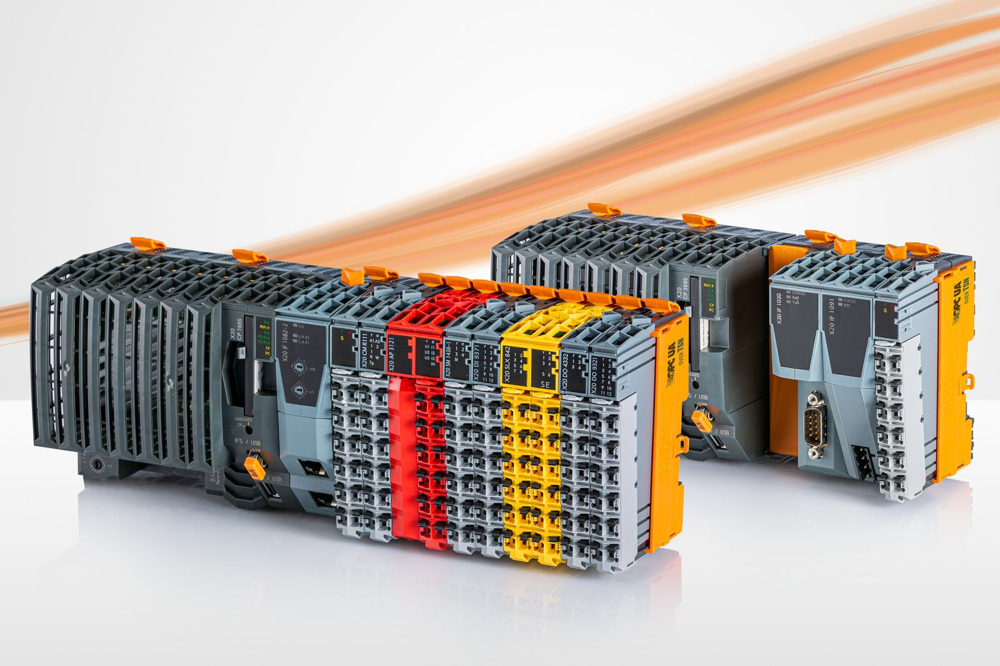
B&R es uno de los primeros fabricantes que introduce los controles con tecnología de comunicación OPC UA sobre TSN y procesadores Intel Apollo Lake I.

Acerca de B&R
B&R, empresa perteneciente al Grupo ABB y con sede en Austria, es líder mundial en automatización industrial. B&R combina tecnología de vanguardia con ingeniería avanzada para proporcionar a usuarios de todos los sectores soluciones completas para la automatización de máquinas y fábricas, Motion Control, HMI y tecnología de seguridad integrada. El catálogo de productos se completa con estándares de comunicación de IoT industrial que incluyen OPC UA, POWERLINK y openSAFETY. Gracias a su única herramienta de software Automation Studio, B&R redefine constantemente el futuro de la ingeniería de automatización. El espíritu innovador que mantiene a B&R a la vanguardia de la automatización industrial está impulsado por el compromiso de simplificar los procesos y superar las expectativas de los clientes.Para más información, visite www.br-automation.com.
Para más información, visite www.br-automation.com.

